Міністерство освіти і науки України

Національний технічний університет України

«Київський Політехнічний Інститут імені Ігоря Сікорського»

Кафедра конструювання електронно-обчислювальної апаратури

Звіт

З виконання лабораторної роботи №2

з дисципліни “Аналогова електроніка”

Виконав:

студент групи ДК-61

Сільчук В.І.

Перевірив:

доц. Короткий Є. В.

Київ – 2018

Так як на практиці були використані резистори 9.83 кОм та 19.8 кОм, а діоди – 1N4148, в симуляціях схем лабораторної роботи використовувались ці ж компоненти.

**1.​ ​ Дослідження однонапівперіодного випрямляча.**

Був побудований однонапівперодний випрямляч, за наступною схемою:

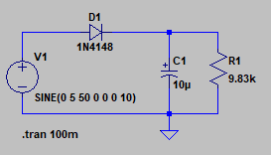

Експериментальні результати:

1. **R1 = Rнавантаження = 9.83 кОм**

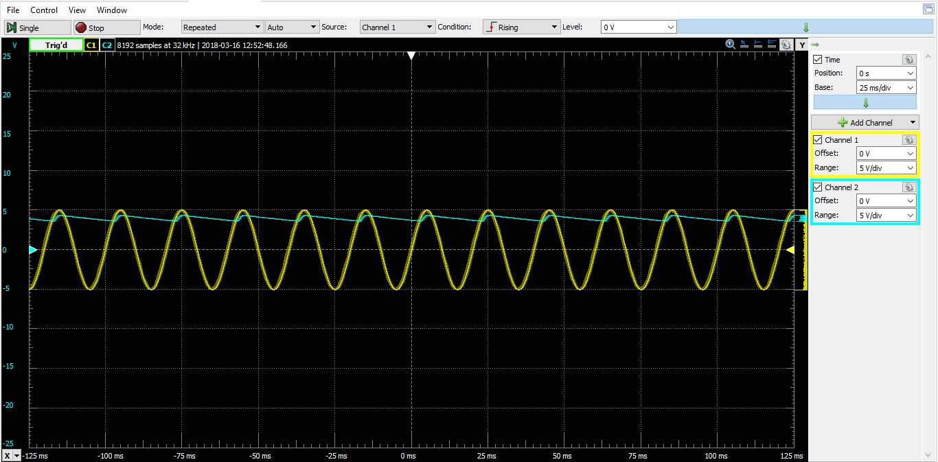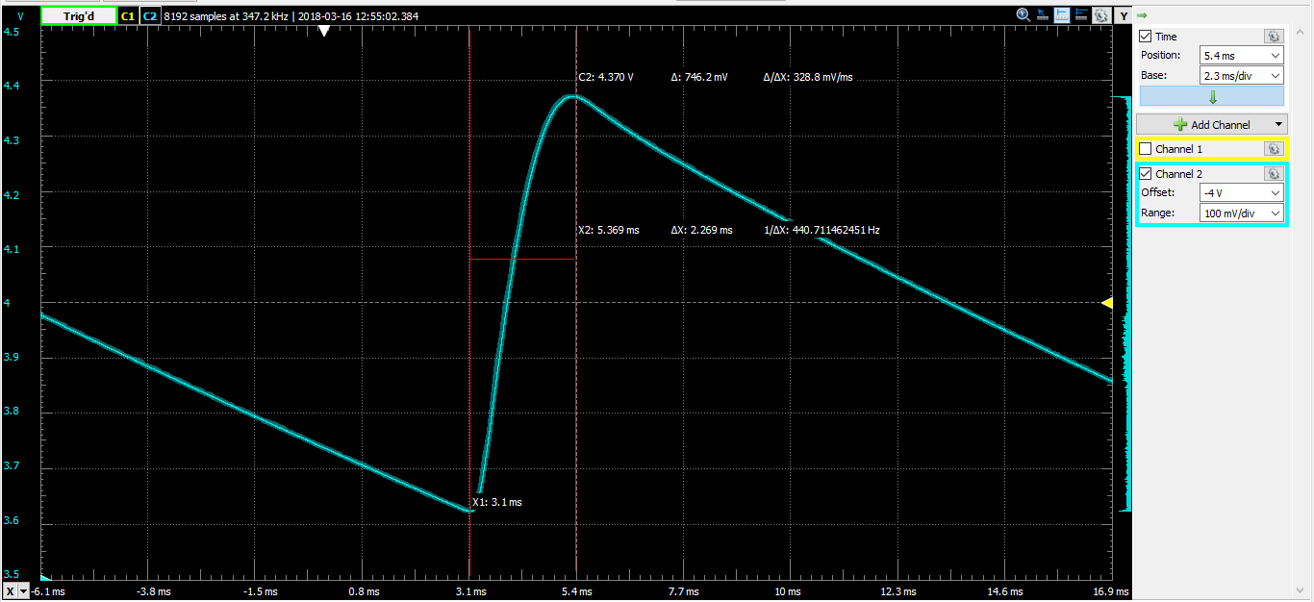

Амплітуда пульсацій dU – різниця між найбільшим та найменшим значеннями напруги на резисторі за період.

Як бачимо, амплітуда пульсацій напруги на резисторі:

**dUексп** = 746.2 (мВ) = 0.7462 (В)

Середнє значення струму через навантаження – середнє значення найбільшого та найменшого струму через навантаження за період.

Середній струм через навантаження:

**Iav** = (4.37/9830 + 3.624/9830) / 2 = 406.62 (мкА)

Перевіряємо формулу, яка пов’язує dU, Iav, C, f:

**dUтеор** = Iav / (C*f)

**dUексп,теор** = 406.62 * 10^-6 / (10 * 10^-6 * 50) = 0.8242 (В) = 813.2 (мВ) = 0.8132 (В)

1. **Rнавантаження = 19.8 кОм**

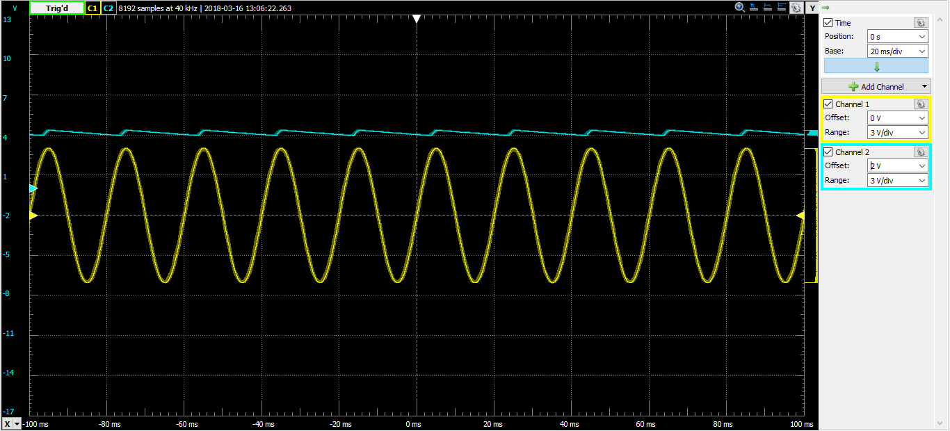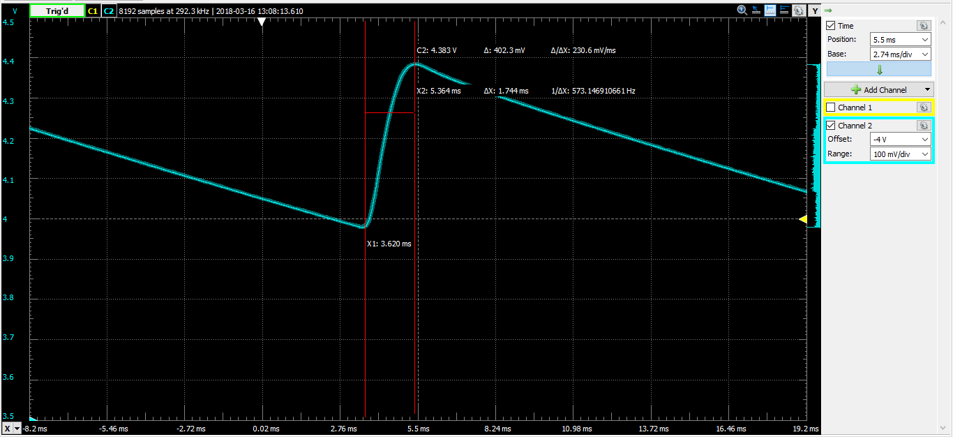

Як бачимо, амплітуда пульсацій напруги на резисторі:

**dUексп** = 402.3 (мВ) = 0.4023 (В)

Середній струм через навантаження:

**Iav** = (4.383/19800 + 3.981/19800) / 2 = 211.2 (мкА)

**dUексп,теор** = 211.2 * 10^-6 / (10 * 10^-6 * 50) = 0.4224 (В) = 422.4 (мВ)

Симуляція в LTSpice:

1. **Rнавантаження = 9.83 кОм**



Напруга джерела, напруга на резисторі та струм через резистор:

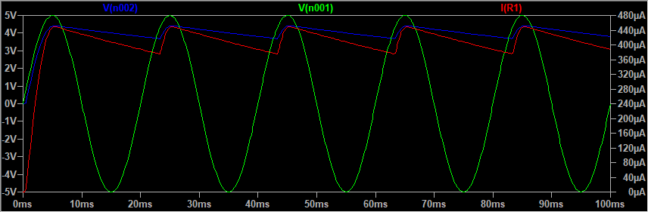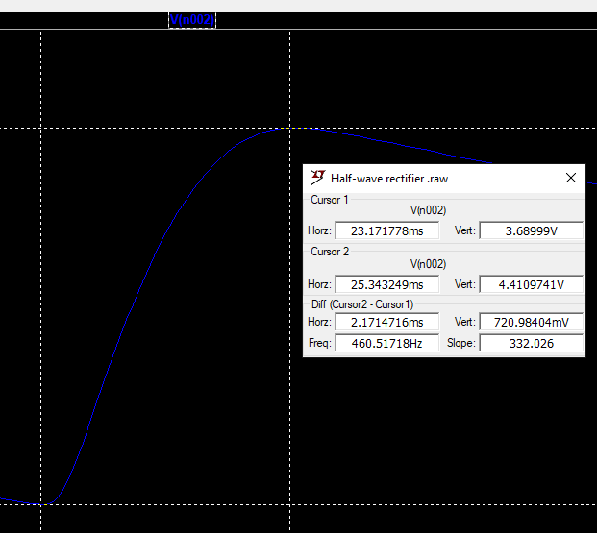

**dUсимул** = 4.411 – 3.690 = 0.721 (В) = 721 (мВ)

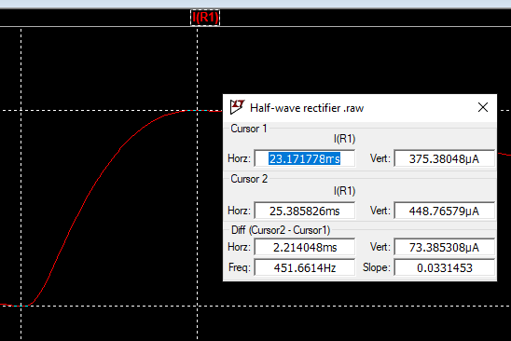

**Iav** = (375.4 + 448.8)/2 = 824.2/2 = 412.1 (мкА) = 412.1 * 10^-6 (А)

**dUсимул,теор** = Iav / (C * f) = 412.1 * 10^-6 / (10 * 10^-6 * 50) = 0.8242 (В) = 824.2 (мВ)

1. **Rнавантаження = 19.8 кОм**

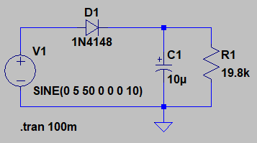

Напруга джерела, напруга на резисторі та струм через резистор:

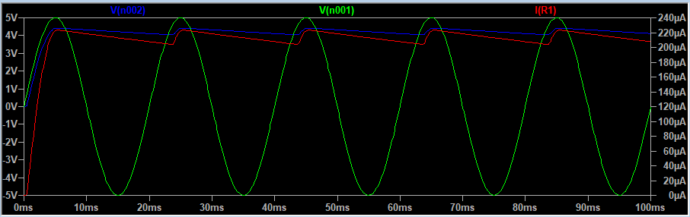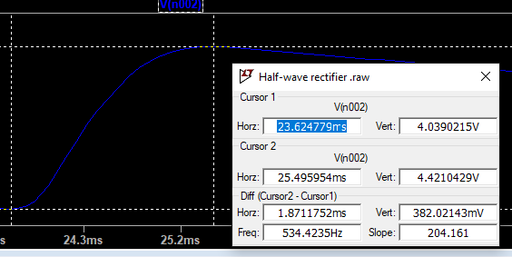

**dUсимул** = 4.42 – 4.04 = 0.38 (В) = 380 (мВ)

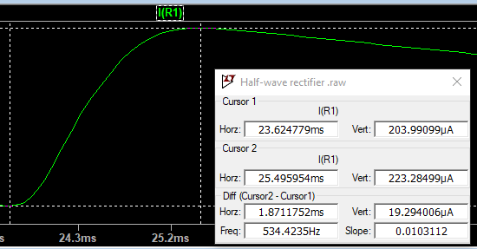

**Iav** = (223.3 + 204) / 2 = 427.3 / 3 = 213.65 (мкА) = 213.65 * 10^-6 (А)

**dUсимул,теор** = Iav / (C * f) = 213.65 * 10^-6 / (10 * 10^-6 * 50) = 0.427 (В) = 427 (мВ)

**Висновки**:

1. **Rн = 9.8 кОм**

|  |  |  |
| --- | --- | --- |
| dU | Виміряне, В | За формулою, В |
| Експеримент | 0.7462 | 0.8132 |
| Симуляція | 0.721 | 0.8242 |

Вважаючи значення, отримане при симуляції за точне значення, розрахуємо похибку між цим значенням та експериментально отриманим:

**δ** = ((dUсимул – dUексп) / dUсимул) * 100% = | (0.721-0.7462) / 0.721 | * 100% = 3.5%

Похибка між експериментальним значенням з осцилограм та значенням dU, розрахованим за формулою, для Iav, отриманого експериментально:

**δ** = | ((dUексп,теор – dUексп) / dUексп,теор) |* 100% = 8.2%

Похибка між значенням при симуляції та значенням dU, розрахованим за формулою, для Iav, отриманого при симуляції:

**δ** = | ((dUсимул,теор – dUcимул) / dUсимул,теор) | * 100% = 12.52%

1. **Rн = 19.8 кОм**

|  |  |  |
| --- | --- | --- |
| dU | Виміряне, В | За формулою, В |
| Експеримент | 0.4023 | 0.4224 |
| Симуляція | 0.38 | 0.427 |

Вважаючи значення, отримане при симуляції за точне значення, розрахуємо похибку між цим значенням та експериментально отриманим:

**δ** = | ((dUсимул – dUексп) / dUсимул) | * 100% = 5.9%

Похибка між експериментальним значенням з осцилограм та значенням dU, розрахованим за формулою:

**δ** = | ((dUексп,теор – dUексп) / dUексп,теор) | * 100% = 4.8%

Похибка між значенням dU при симуляції та значенням dU, розрахованим за формулою:

**δ** = | ((dUсимул,теор – dUcимул) / dUсимул,теор) | * 100% = 11%

Можна бачити, що для обох значень опорів, похибки між експериментально отриманим значенням dU та значенням, отриманим при симуляції, доволі малі – всього 3-5%.

Також не дуже високі значення похибок отримані як при порівнюванні експериментально отриманих значень зі значеннями, отриманими за допомогою формули dU = Iav/(C*f), так і при порівнюванні значень, отриманих при симуляції, зі значеннями, отриманими при розрахунках за цією формулою.

Було перевірено домножування отриманих за формулою значень dUтеор на ¾ для врахування часу розряду конденсатора, але суттєвого покращення результатів в цьому випадку це не дало, тому я зупинився на звичайному вигляді формули для dU при розрахунках.

**2.​ ​ Дослідження двонапівперіодного випрямляча.**

Був складений двонапівперіодний випрямляч за наступною схемою:

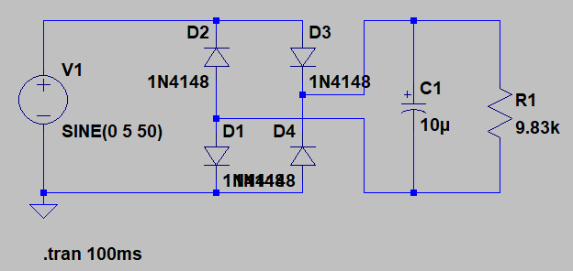

Симуляція в LTSpice:

1. **Rнавантаження = R1 = 9.83 кОм**

Напруга джерела, напруга на резисторі, струм через резистор:

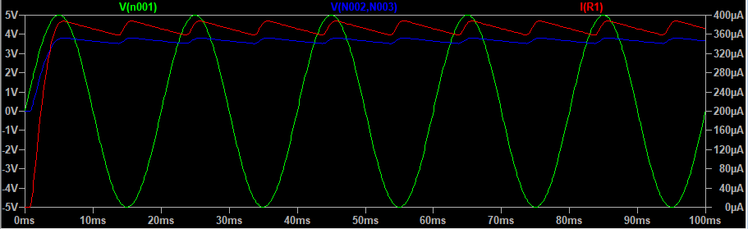

Шукаємо амплітуду пульсацій напруги на резисторі навантаження dU:

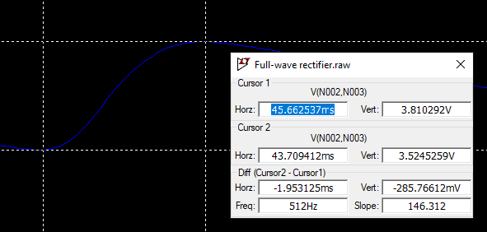

**dUсимул** = 3.81 – 3.52 = 0.29 (В)

Шукаємо середнє значення струму через резистор навантаження Iav:

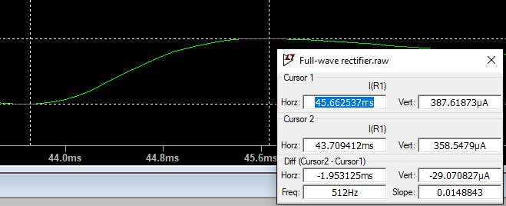

**Iav** = (387.6 * 10^-6 + 358.5 * 10^-6) / 2 = 373.05 * 10^-6 (А) = 373.05 (мкА)

Перевірка формули, яка пов’язує амплітуду пульсацій на навантаженні двонапівперіодного випрямляча dU, струм навантаження Iav, ємність конденсатора на виході випрямляча C та частоту сигналу, який випрямляється f:

**dU** = Iav / (2 * C * f)

**dUсимул,теор** = 373.05 * 10^-6 / (2 * 10 * 10^-6 * 50) = 0.37305 (В)

Домножимо на ¾, щоб врахувати час розряду конденсатора:

**dUсимул,теор** = 0.37305 * ¾ = 0.28 (В)

Як видно, результат став значно більш схожий на отриманий в симуляції.

1. **Rнавантаження = 19.8 кОм**

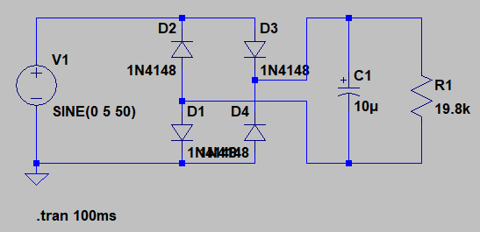

Напруга джерела, напруга на резисторі, струм через резистор:

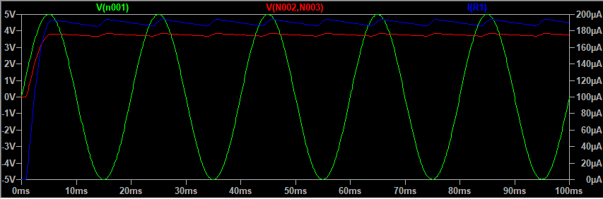

Шукаємо амплітуду пульсацій напруги на резисторі навантаження dU:

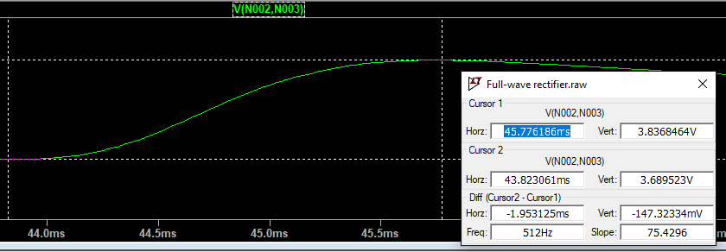

**dUсимул** = 3.84 – 3.69 = 0.15 (В)

Шукаємо середнє значення струму через резистор навантаження Iav:

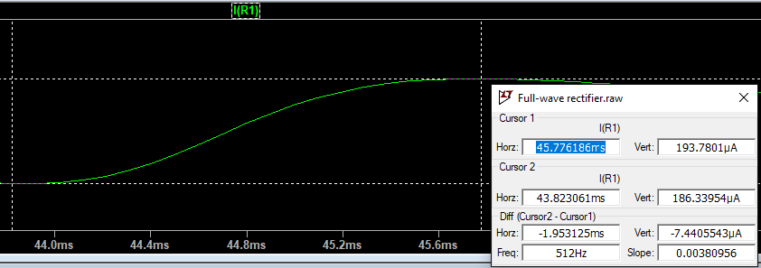

**Iav** = (193.78 * 10^-6 + 186.33 * 10^-6) / 2 = 190.1 * 10^-6 (А) = 190.1 (мкА)

**dUсимул,теор** = Iav / (2 * C * f) = 190.1 * 10^-6 / (2 * 10 * 10^-6 * 50) = 0.19 (В)

Домножимо на ¾, щоб врахувати час розряду конденсатора:

**dUсимул,теор** = 0.19 * ¾ = 0.14 (В)

Результати експерименту:

1. **Rнавантаження = 9.83 кОм**

Напруга на резисторі навантаження:

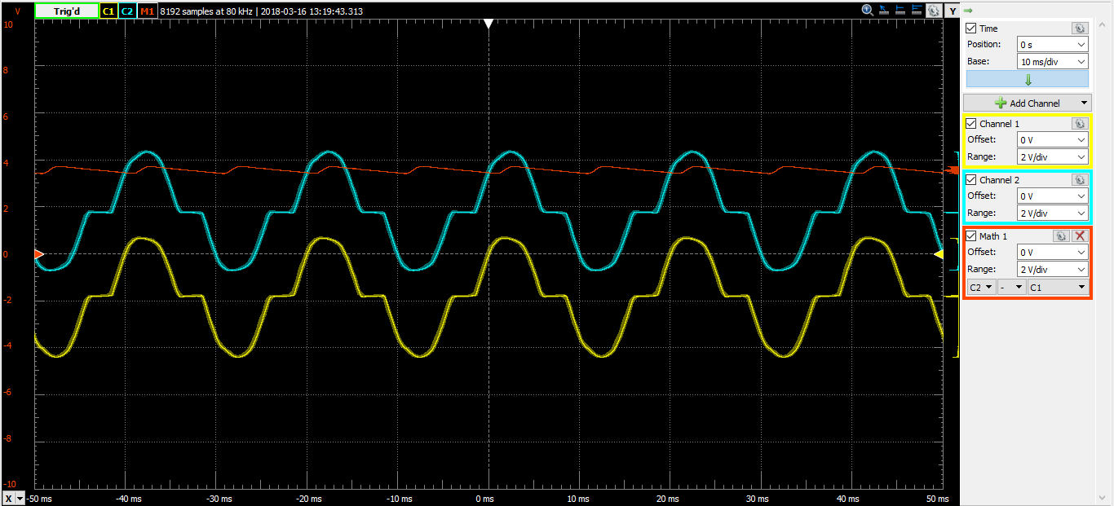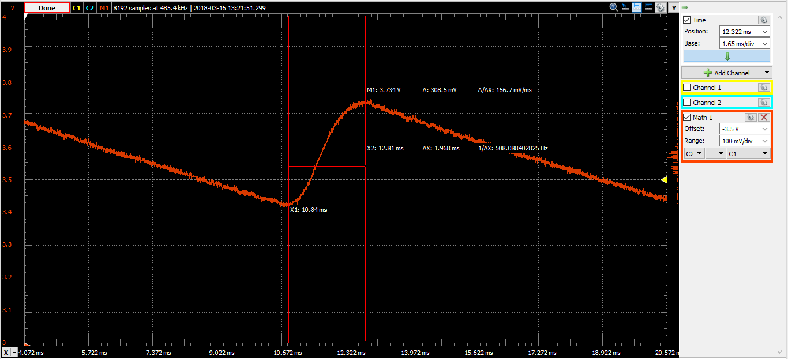

**dUексп** = 0.3085 (В) = 308.5 (В)

**Iav** = (3.734/9830 + 3.426/9830) / 2 = 364.2 * 10^-6 (A) = 364.2 (мкА)

Розрахуємо dU за формулою:

**dUексп,теор** = Iav / (2 * C * f) = 364.2*10^-6 / (2 * 10 * 10^-6 * 50) = 0.3642 (В)

Врахуємо час розряду конденсатора:

**dUексп,теор** = 0.3642 * ¾ = 0.27 (В)

1. **Rнавантаження = 19.8 кОм**

Напруга на резисторі навантаження:

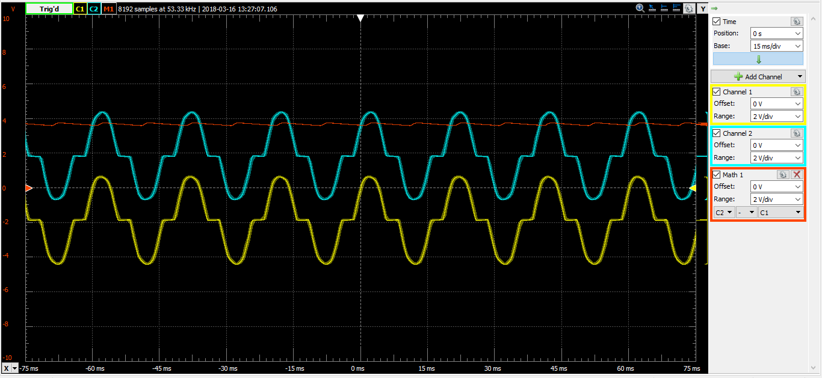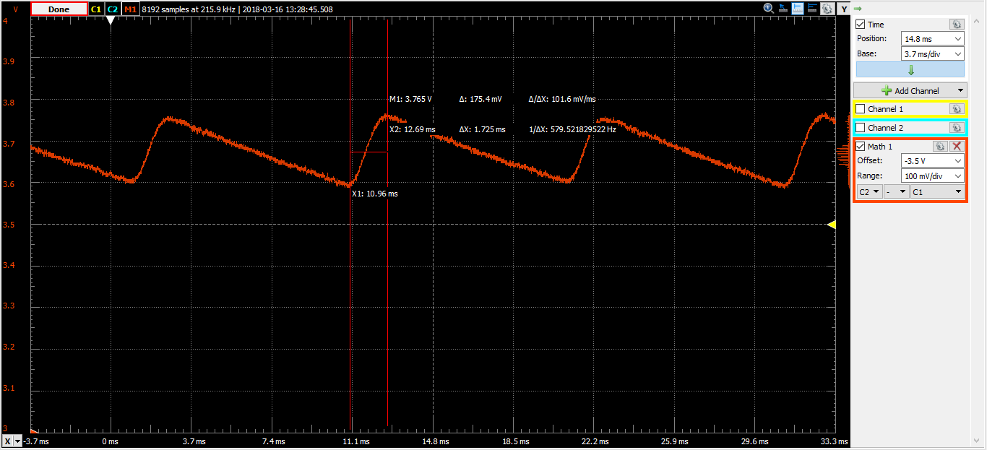

Амплітуда пульсацій напруги на резисторі навантаження:

**dUексп** = 174.5 (мВ) = 0.1745 (В)

Знайдемо середній струм через резистор навантаження:

**Iav** = (3.765/19800 + 3.5896/19800) / 2 = 185.7 * 10^-6 (A) = 185.7 (мкА)

Розрахуємо dU за формулою:

**dUексп,теор** = Iav / (2 * C * f) = 185.7 * 10^-6 / (2 * 10 * 10^-6 * 50) = 0.1857 (В) = 185.7 (мВ)

Врахуємо час розряду конденсатора:

**dUексп,теор** = 0.1857 * ¾ = 0.139 (В)

Як видно, в цьому випадку врахування часу розряду конденсатора не дозволило зменшити похибку.

**Висновки:**

1. **Rн = 9.8 кОм**

|  |  |  |
| --- | --- | --- |
| dU | Виміряне, В | За формулою, В |
| Експеримент | 0.3085 | 0.27 |
| Симуляція | 0.29 | 0.28 |

Вважаючи значення, отримане при симуляції за точне значення, розрахуємо похибку між цим значенням та експериментально отриманим:

**δ** = | ((dUсимул – dUексп) / dUсимул) | * 100% = ((0.29 – 0.3085) / 0.29) * 100% = 6.4%

Похибка між експериментальним значенням з осцилограм та значенням dU, розрахованим за формулою, для Iav, отриманого експериментально:

**δ** = | ((dUексп,теор – dUексп) / dUексп,теор) | * 100% = ((0.27 – 0.3085) / 0.27) * 100% = 14.3%

Похибка між значенням при симуляції та значенням dU, розрахованим за формулою, для Iav, отриманого при симуляції:

**δ** = | ((dUсимул,теор – dUcимул) / dUсимул,теор) | * 100% = ((0.28 – 0.29) / 0.28) * 100% = 3.6%

1. **Rн = 19.8 кОм**

|  |  |  |
| --- | --- | --- |
| dU | Виміряне, В | За формулою, В |
| Експеримент | 0.1745 | 0.1857 |
| Симуляція | 0.15 | 0.14 |

Вважаючи значення, отримане при симуляції за точне значення, розрахуємо похибку між цим значенням та експериментально отриманим:

**δ** = | ((dUсимул – dUексп) / dUсимул) | * 100% = ((0.15 – 0.1745) / 0.15) * 100% = 16.3%

Похибка між експериментальним значенням з осцилограм та значенням dU, розрахованим за формулою:

**δ** = | ((dUексп,теор – dUексп) / dUексп, теор) | * 100% = ((0.1857 – 0.1745) / 0.1857) * 100% = 6%

Похибка між значенням при симуляції та значенням dU, розрахованим за формулою:

**δ** = | ((dUсимул,теор – dUcимул) / dUсимул,теор) | * 100% = ((0.14 – 0.15) / 0.14) * 100% = 7.1%

Загалом, були отримані доволі точні результати для обох значень опорів резистора навантаження.

Також варто відзначити, що врахування часу розряду конденсатора дало можливість дещо зменшити похибки.

**3. Дослідження подвоювача напруги.**

Збираємо схему подвоювача напруги:

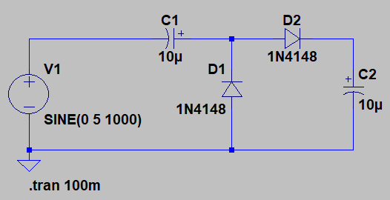

Симуляція в LTSpice:

Напруга на виході – на конденсаторі C2:

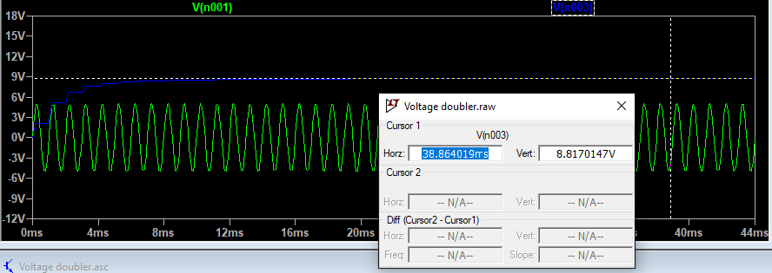

Форма вихідної напруги відповідає очікуванням - формі вхідної напруги з методички.

Як видно, вихідна напруга стабілізувалась на значенні ~8.8 В через деякий час після ввімкнення живлення.

Пояснюється це тим, що значення вихідної напруги розраховується як **2*Uвхm -- 2*Uvd**, тобто, напруга 1.2 В падає на двох діодах.   
Для кремнієвих діодах значення Uvd = 0.6 … 0.8 В,  
для германієвих – 0.2 … 0.4 В, як і для діодів Шотткі.  
Тому іноді є сенс брати саме діоди Шотткі, щоб отримати більшу напругу на вході, адже на них сумарне падіння напруги буде менше, ніж на кремнієвих, і тому вихідна напруга буде більшою.

Результати експерименту:

Була складена схема подвоювача напруги.

Напруга на виході та вході:

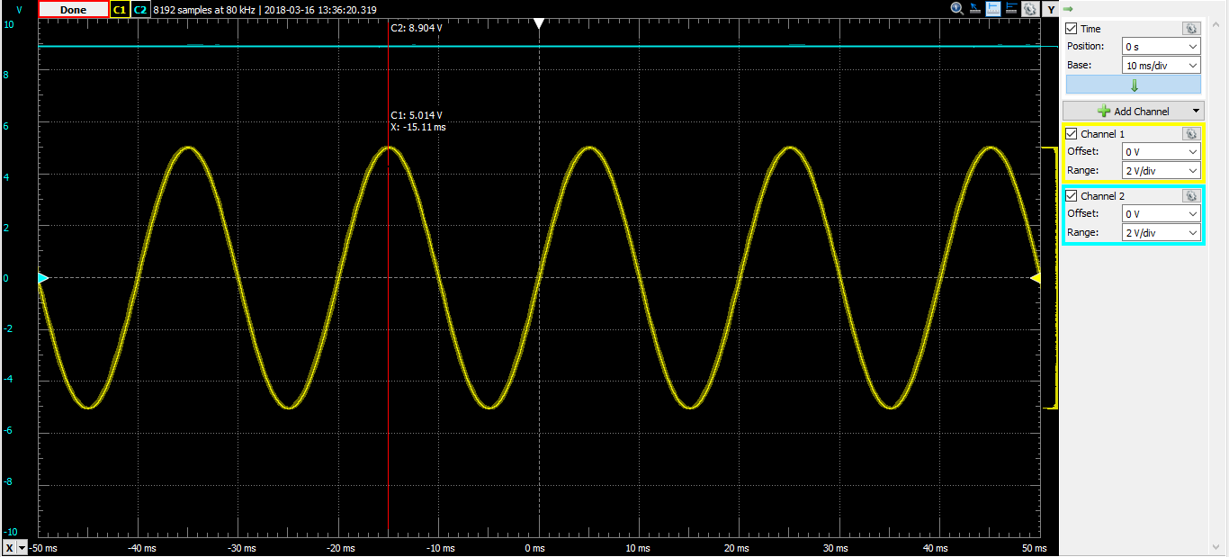

Як бачимо, вихідна напруга рівна 8.9 В, що відповідає очікуванням.

**4.Дослідження обмежувача напруги.**

Складаємо схему обмежувача напруги на діодах:

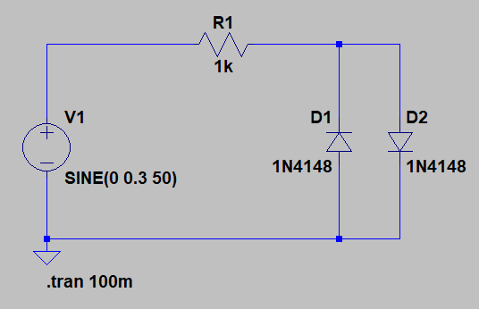

Симуляція в LTSpice:

При вхідній напрузі, рівній 0.3В, сигнал на виході схеми повторює вхідний сигнал:

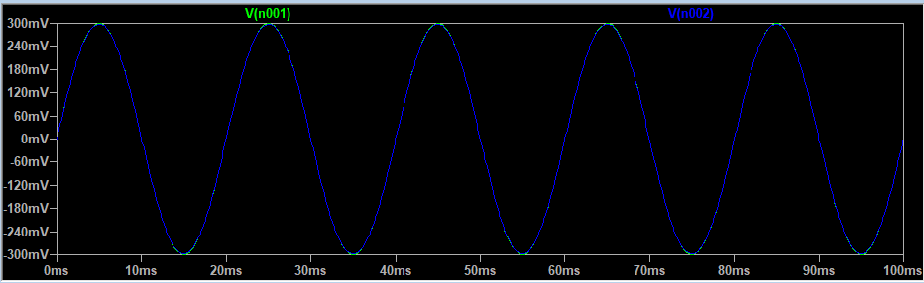

Подаємо напругу вищу за 0.6В, – 1.5 В в даному випадку – і бачимо, що вихідний сигнал не виходить за межі -0.6В … 0.6В, що і очікувалось.

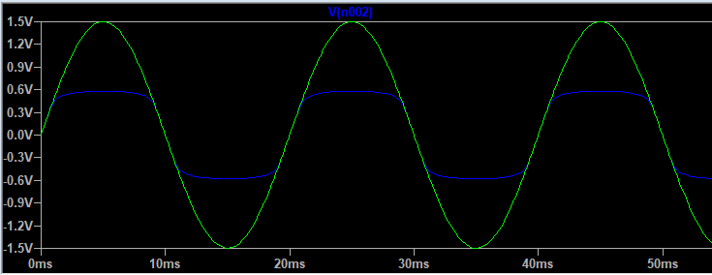

Дана схема реалізує обмеження з двох сторін.

Якщо вхідна напруга менша за напругу відкривання діодів, то вона проходить на вихід без змін.

Якщо Uвх ≥ 0.65В, то діод VD1 відкриється, і вихідна напруга стане рівною напрузі на ньому.

Якщо Uвх ≤ -0.65В, то відкриється діод VD2, і вихідна напруга стане рівною -0.65В.

При відкритих діодах надлишок напруги виділятиметься на R.

При цьому значення 0.65В – це значення напруги відкривання кремнієвих діодів,  
для діодів Шотткі це значення становить 0.3В.

Результати експерименту:

Амплітуда вхідної напруги – 0.3В.

Вихідний сигнал повторює вхідний.

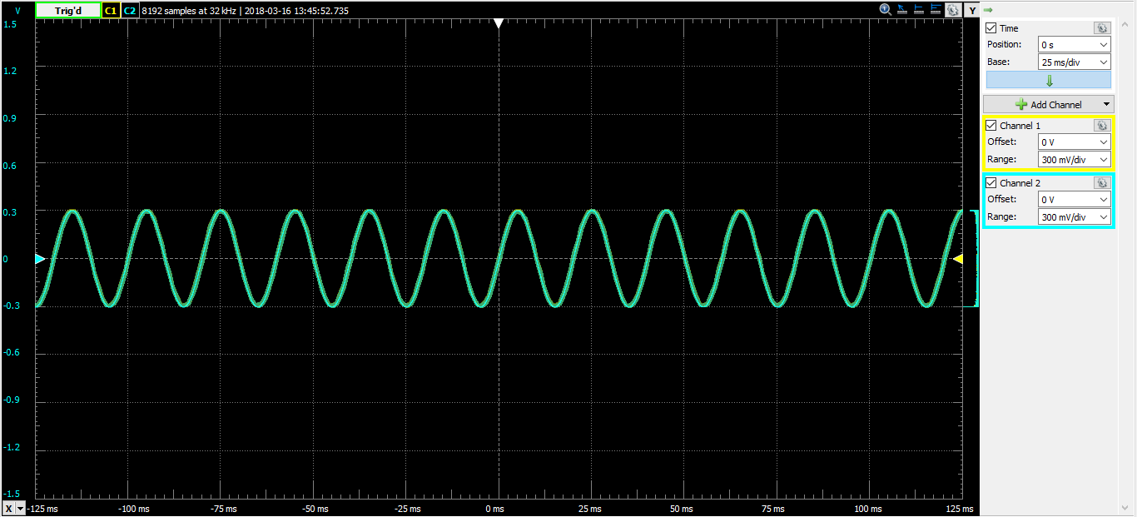

Подаємо на вхід 1.5В, спостерігаємо обмеження напруги:

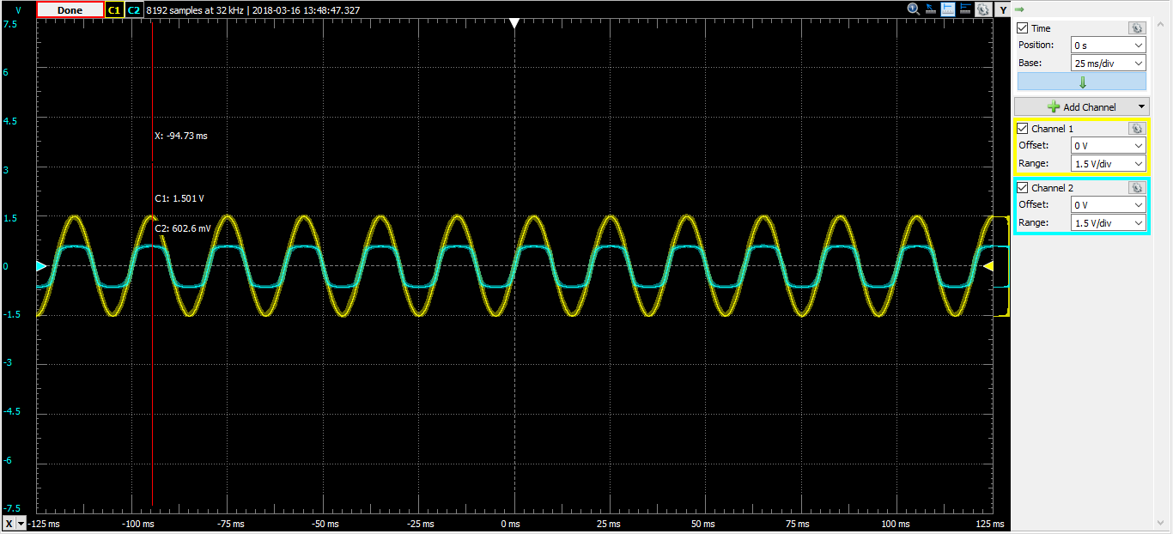

Отже, робота схеми відповідає очікуванням.

**Висновки:**

Отже, в процесі виконання цієї лабораторної роботи, були досліджені одно- та двонапівперіодний випрямлячі.

Робота всіх схем була просимульована в LTSpice, а також на практиці за допомогою плати Analog Discovery 2.

Були розраховані амплітуди пульсацій одно- та двонапівперіодного випрямляча, середній струм через опір навантаження. Отримані результати були порівняні між собою.

І в загальному значення похибок доволі малі.